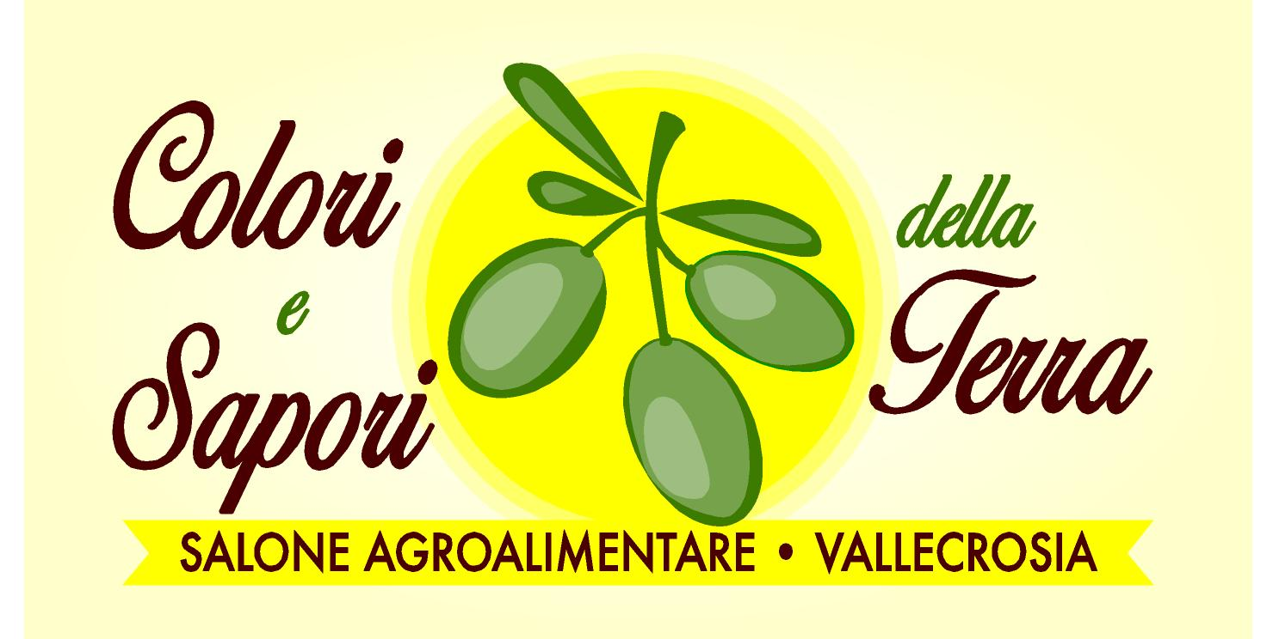

A Vallecrosia torna il 26/27 aprile e il 13/14 settembre Il Salone Agroalimentare “ Colori e Sapori della Terra”, evento nato dalla volontà di restituire a Vallecrosia la naturale vocazione fieristico-espositiva che tanto ha caratterizzato la cittadina nella seconda metà del ventesimo secolo.
Obiettivo della manifestazione è quello di presentare nelle due stagionalità i prodotti e le attività del nostro territorio per coinvolgere sia le persone che condividono la filosofia di conoscenza del territorio attraverso i prodotti di qualità e le eccellenze enogastronomiche, sia le persone che hanno il desiderio di degustare le eccellenze sia liguri che italiane.

Il Salone del 26 e 27 aprile
Area Espositiva
Il Salone Primaverile vedrà al suo interno un vero e proprio itinerario tra i colori ed i sapori della primavera.
I primi rappresentati dalle aziende florovivaistiche e dalle aziende di macchinari ed accessori per il comparto ortofrutticolo e florovivaistico.
I secondi rappresentati dalle aziende agricole e produttrici che metteranno in mostra le loro produzioni tipiche vedi: vino, olio. miele, formaggi, salumi e prodotti da forno.
La domenica verrà allestito un “farmer market” con prodotti freschi a km”0”.
I sapori saranno anche i protagonisti in un area adibita a ristorazione denominata “Piazzetta del Gusto”.
Area Culturale
Sarà localizzata nel padiglione centrale e nelle immediate vicinanze.
Nei due giorni è previsto un fitto programma di incontri, presentazioni, coking show e molto altro, tutto in tema di alimentazione.
Eventi Collaterali
Il Salone Agroalimentare “ Colori e Sapori della Terra”, prevede una fitta serie di eventi collaterali che si svilupperanno nelle diverse aree tematiche:
Area dedicata ai più giovani ( fattoria didattica, orto, piccoli assaggiatori e la “fabbrica dei biscotti”)
La Rassegna Gastronomica che prenderà il via il sabato coinvolgerà i ristoratori locali nella preparazione di un piatto caratterizzato dall’uso dei fiori, una giuria qualificata si recherà nei vari esercizi e stilerà una classifica che culminerà nel pomeriggio con l’assegnazione di un premio al piatto giudicato migliore.
Staff
L’edizione 2014 del Salone Agroalimentare 2014 nasce dalla collaborazione fra la Pro Loco di Vallecrosia con: l’Associazione “L’Arcimboldo” in persona del sig. Cesare Bollani di Diano Marina, Edizioni Zem di Vallecrosia e DolciAmo Eventi di Vallecrosia.
L’ufficio stampa è curato dalla giornalista Marisol Bertero.
Gli incontri dell’area culturale sono curati dal giornalista Claudio Porchia.

Il programma di aprile.
Il Salone Agroalimentare 2014 nell’edizione primaverile si svolgerà come segue:
- Sabato 26 aprile:
  - Ore 09.00 apertura Salone al pubblico;
  - Ore 09.30 apertura della “Grande libreria del gusto”realizzata in collaborazione della Libreria “Capo Horn” di Torino;
  - Ore 10.00 inaugurazione del Salone da parte delle Autorità presenti;
  - Ore 10.30 apertura mostra “Menù storici della Liguria” (tensostruttura);
  - Ore 11.00 Convegno “Progetto lavanda” (tensostruttura);
  - Ore 12.00 Incontro con Clara e Gigi Padovani e presentazione del loro libro “Street food all’italiana – Il cibo di strada da leccarsi le dita (Giunti)” e a seguire coking show (Piazzetta del Gusto);
  - Ore 12.00 – 14.00, Bringing Up Again - L’arte del cibo, performance dell’attrice Valentina Di Donna;
  - Ore 13.00 visita della Giuria ai ristoranti partecipanti al concorso “I fiori in cucina”;
  - Ore 15.00 lezioni di Cake Design (tensostruttura);
  - Ore 17.00 premiazione concorso “I fiori in cucina”;
  - Ore 20.00 – 21.30, Bringing Up Again - L’arte del cibo, performance dell’attrice Valentina Di Donna;
  - Ore 21.00 serata di intrattenimento con:
    - “E’ nato prima il brodo o la pastina?” intervento comico con l’attore Franco Rossi Comedy Centrale ed ex Zelig;
    - “Viva la pappa col pomodoro” con la Bayla Band;
    - Degustazione prodotti del Biscottificio Gibelli di Vallecrosia accompagnati da vini locali.
- Domenica 27 aprile:
  - Ore 9.00 apertura Salone al pubblico;
  - Ore 11.00 in anteprima nazionale il nuovo libro di Libereso Guglielmi, “Ricette per ogni stagione” Edizioni Zem Vallecrosia (tensostruttura);
  - Ore 12.00 “Italia Buon Paese”: gli autori Clara e Gigi Padovani del libro sui 150 anni dell’Unità nazionale a tavola, raccontano i prodotti del Made in Italy, tra storia, tradizione e curiosità (tensostruttura); a seguire coking show (Piazzetta del Gusto);
  - Ore 15.00 Le nuove “Salse al mortaio” dello chef Slow Food Giacomo Marabotti
  - Ore 16.00 presentazione libro “Mangiare bene con le allergie e le intolleranze alimentari” (tensostruttura);
  - Ore 20.00 chiusura Salone di primavera.

